RL-PI için ;

K
G(S) = -----------------------
s^3 + 6.5 s^2 + 7.5 s

Root Locus MATLAB kodu;

>> num=[0 0 0 1]

num =

0 0 0 1

>> den=[1 6.5 7.5 0]

den =

1.0000 6.5000 7.5000 0

>> cont=tf(num,den)

Transfer function:
1
---------------------
s^3 + 6.5 s^2 + 7.5 s

>> rlocus(cont)
Root Locus çizimi

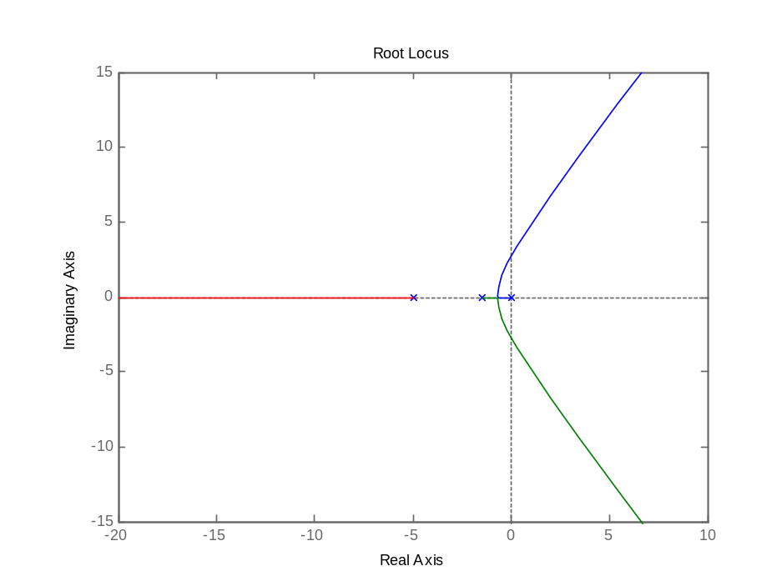

Sisotool gösterimi:

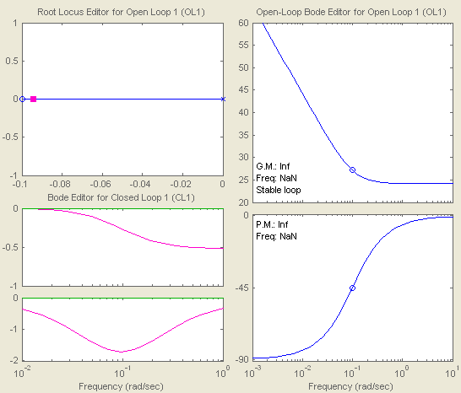
Impulse Response:

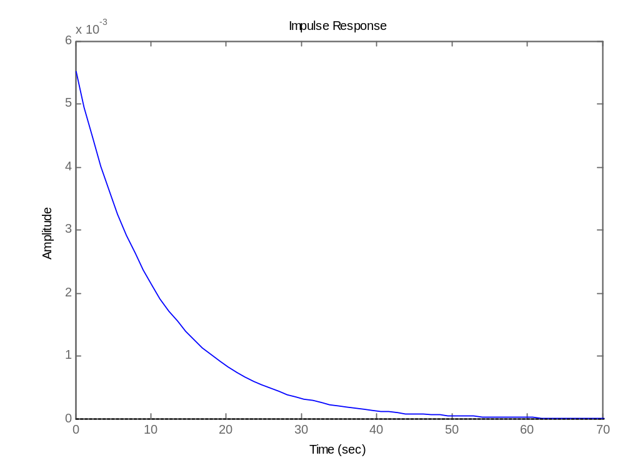

Step Response:

